本周又是调了一个星期的代码，把我前面看过的GAN的代码基本上整理了出来。GAN、CGAN、LSGAN、WGAN、WGAN-GP、ACGAN、VAE、infoGAN，并将这些模型训练了mnist、cifar10和celebA数据集，并且在训练celebA数据集的工作中将模型更新到训练任意尺寸的数据图片上。

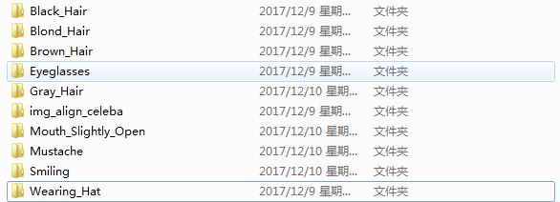但是也还是存在着一些问题，目前问题就是在处理任意数据集上的标签分类是一个问题。我们知道mnist和cifar10是数据集中自动打好标签在分类上可以利用CGAN或者ACGAN完成有标签训练并且可以提取出类别。像celebA这类数据集虽然在下载包里有数据的类别文档，但是往往一个人脸包含很多的类别，比如男士A不仅是黑头发又带了墨镜又有胡子而且还戴着帽子，这些类别全都是一张图片的。如果想利用这些标签单纯的利用自带文档提取标签值是不行的，我目前想到的处理方法是把celebA的一类提取出来，比如单独提取带墨镜的出来训练，若是像mnist那样具体分出来类，那么工作量就不仅仅是训练图片了还要自己做出一个加了标签的文档，这么大的数据量也是不现实的。我现在也把这个问题提问到了github上，希望有做过这方面实验的人给出一个好的解决方法。目前我把celebA数据集的二十多万张图片利用python中shutil模块分了一些类出来。但是这些类如果想合并在一个文件夹下面作为训练的话还要再单独做出来标签文档出来提取标签。

图1.celebA数据集简单分类

从实验角度而言，本周对上周遗留的GAN模型代码做了调试，并且适用到了一些数据集上。对模型的具体代码实现基本上是掌握了，为了更好的观察GAN模型的生成数据的过程和对比各种GAN模型的生成效果及迭代一定次数下的生成效果，我参考了CVAE-GAN这篇论文中最后的展示图的思想，图2为论文中的比对思想，但是网上的这块代码是空白的所以花了一段时间去编写和研究，目前已经完成了这方面的工作。

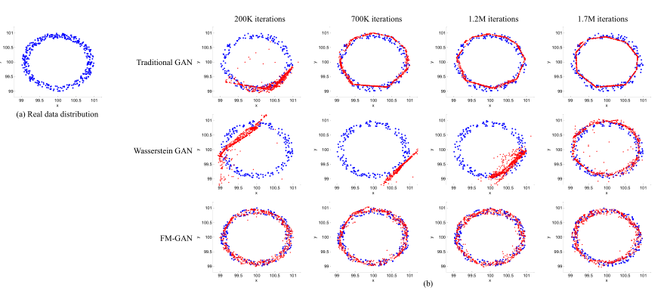图2.各类GAN一定迭代次数下的生成效果

目前我把这一代码完善到了GAN、LSGAN、WGAN、WGAN-GP、D2DAN上，模型框架一样的GAN可以整理在一起，例如GAN、ACGAN、CGAN都是利用原始GAN展开的。我也把代码更新到了我的[github](https://github.com/TwistedW/See_GANs)主页上，但是为了保留一些成果我只是把单纯的GAN的思路上传了，其他模型我还是暂时保留着。

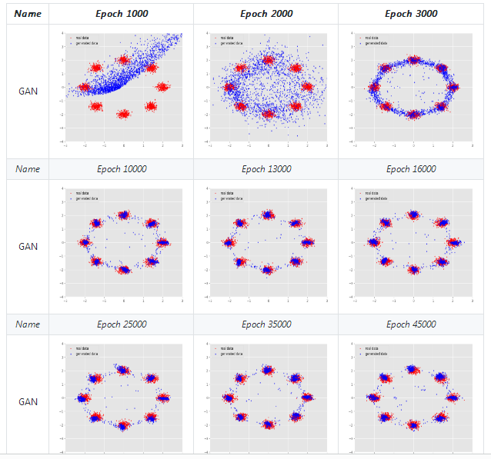图3.GAN模型下生成数据观测

其他的GAN模型的生成图我就不一一展示了，比对这几种GAN后得到WGAN-GP的收敛速度是最慢的，这估计也和模型利用的“梯度惩罚”有关系，毕竟是对判别器的参数再一次求导。

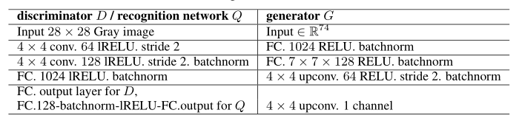模型用到的网络结构为：

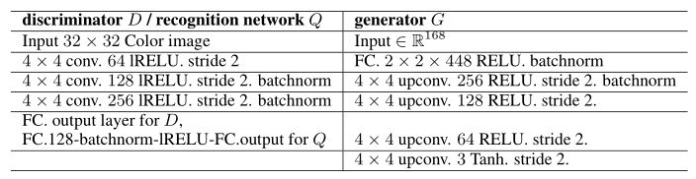图4. 训练mnist网络结构

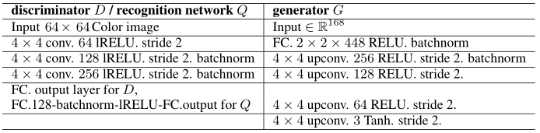图5. 训练cifar10网络结构

图6. 训练celebA网络结构

接下来我简单展示一下调试的各类GAN模型的实验效果。

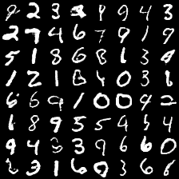WGAN在mnist上epoch25下生成的结果：

WGAN-GP在mnist上epoch25下生成的结果：

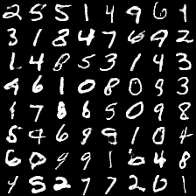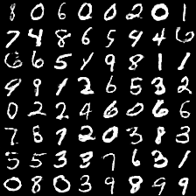LSGAN在mnist上epoch25下生成的结果：

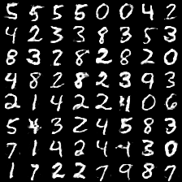infoGAN在mnist上epoch25下生成的结果：

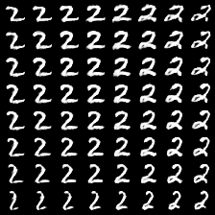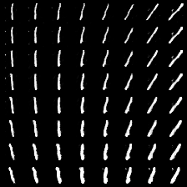infoGAN在mnist上epoch25下生成的旋转和宽距：

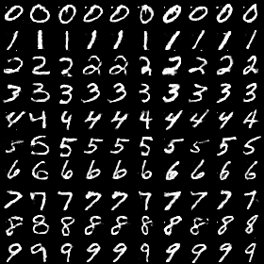ACGAN在mnist上epoch25下分类结果：

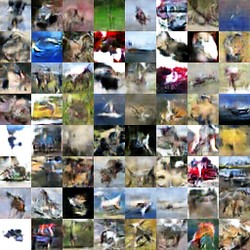WGAN在cifar10上epoch40下生成的结果：

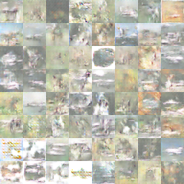WGAN-GP在cifar10上epoch40下生成的结果：

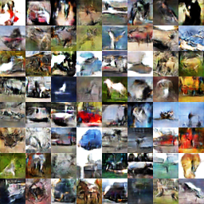LSGAN在cifar10上epoch40下生成的结果：

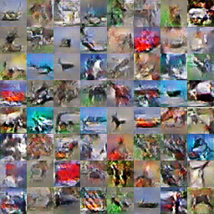infoGAN在cifar10上epoch40下生成的结果：

ACGAN在cifar10上epoch60下分类结果:

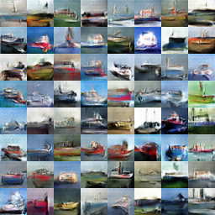Ship

ACGAN的分类能力还是不错的，其他类别我就不一一展示了。

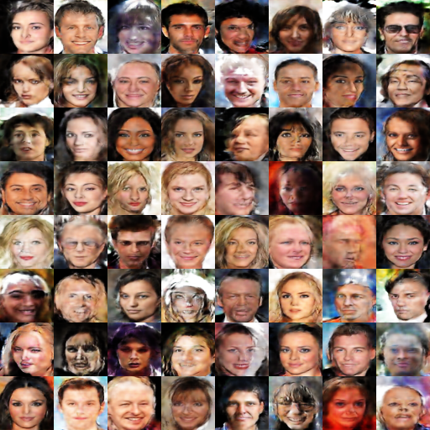WGAN在celebA上epoch40下生成的结果：

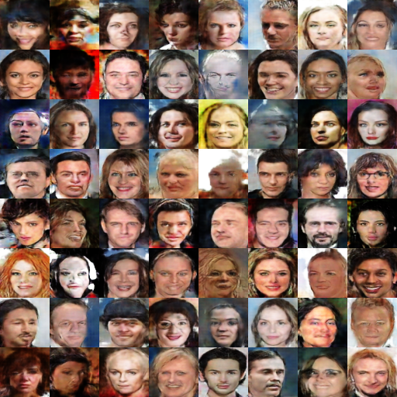WGAN-GP在celebA上epoch20下生成的结果：

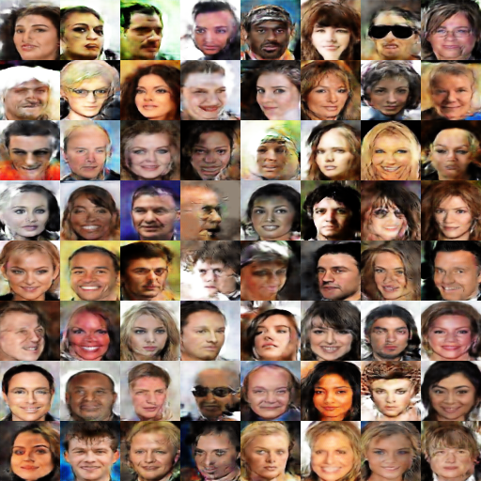LSGAN在celebA上epoch40下生成的结果：

小结：本周在上周GAN模型的基础上将WGAN、WGAN-GP、LSGAN、infoGAN、ACGAN代码调试完成，并将celebA数据集加入测试得到的结果也在实验范围内，同时利用散点图的方法比对了各类GAN的生成收敛效果。

由于下周要做报告我也是把之前的学习笔记整理了一下做成了PPT，我还是压缩着基本上没有文字的去编写结果也写出了八十多页的PPT，可能作报告的时候要花蛮长的时间去讲解了。

代码这块基本上的模型都已经调通了，下周时间里我将再加深自己在理论上的把握，[EBGAN](https://arxiv.org/abs/1609.03126)文章将能量学与机器学习结合，从而在判别器上做了改进，下周我将仔细的将EBGAN阅读一下，同时在机器学习的理论基础上也要下一定功夫去加强。